Тема. 5. Забезпечення надійності на різних етапах функціонування обладнання.

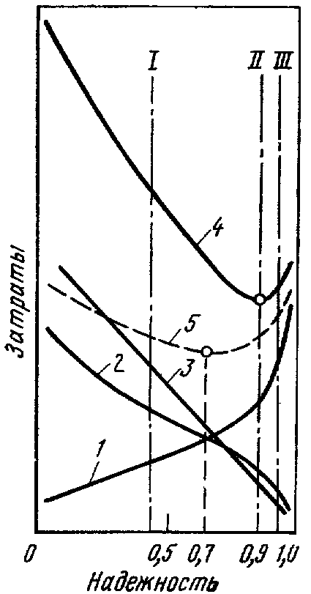
Забезпечення базової надійності
Рисунок 8. Змінення витрат в залежності від заданого рівня надійності:
1 – витрати на проектування і виготовлення; 2 – витрати на ТО и Р; 3 – на модернізацію; 4 – загальні витрати; 5 – загальні витрати за виключенням витрат на модернізацію.

Необхідний рівень експлуатаційної надійності металургійного устаткування досягається як за рахунок забезпечення необхідної базової надійності в процесі проектування і виготовлення, так і відповідною експлуатацією устаткування.
Забезпечення базової надійності включає наступні основні стадії.
Перша стадія - попередні дослідження, порівняльний аналіз надійності різних варіантів конструкції устаткування. На цій стадії аналізують вимоги, пропоновані до устаткування, вивчають умови його експлуатації, інформацію про надійність аналогічного або подібного устаткування. На підставі аналізу надійності різних варіантів конструкції вибирають остаточний варіант. При цьому складають розрахункові функціональні схеми устаткування, що забезпечують виконання заданих функцій, і приймають до розробки таку з них, при якій надійність буде найбільшою. На цій стадії важливу роль у забезпеченні надійності грає експертиза технічних проектів устаткування службами технічного обслуговування і ремонту (ТОіР) металургійних заводів.
Друга стадія - економічний аналіз надійності остаточного варіанта конструкції. Суть цього аналізу полягає у виборі такого варіанта, при якому досягається мінімум загальних витрат на проектування, виготовлення, ТОіР устаткування протягом усього періоду експлуатації до настання кордонного стану. Витрати на ТОіР можна розділити на дві основні частини: витрати на модернізацію (реконструкцію), викликані необхідністю доробки конструкції устаткування в процесі експлуатації в зв'язку з низькою базовою надійністю, і власне витрати на ТОіР. Загальні витрати можна представити у виді суми трьох видів витрат: на проектування і виготовлення; модернізацію; ТОіР.
Теоретично можна досягти досить високого рівня надійності устаткування, однак у цьому випадку загальні витрати можуть виявитися настільки великими, що зроблять його експлуатацію нерентабельною. Задача економічного аналізу полягає в призначенні такого рівня надійності, при якому досягається мінімум загальних витрат при максимальній ефективності функціонування устаткування.
На рис. 8 показана зміна витрат у залежності від заданого рівня надійності. З цього рисунка випливає, що зі збільшенням призначуваного рівня надійності витрати на проектування і виготовлення зростають, причому найбільш різкий ріст спостерігається з величини надійності, рівної 0,75 - 0,80. Витрати на ТЕ і Р с збільшенням надійності скорочуються і прагнуть до нуля при досягненні надійності, рівної 1.
Оптимальний рівень надійності відповідає мінімумові загальних витрат (крива 4) і для металургійного устаткування дорівнює приблизно 0,9.
Однак у випадку, коли базова надійність досить висока і для досягнення необхідної експлуатаційної надійності не потрібна модернізація устаткування в процесі експлуатації, загальні витрати зменшуються (крива 5) і призначуваний рівень надійності може бути знижений.
Витрати на проектування і виготовлення в загальній сумі витрат не перевищують 10%, тому недоцільно за рахунок них скорочувати загальні витрати.
У той же час, якщо збільшення витрат на проектування і виготовлення виключить необхідність модернізації при наступній експлуатації устаткування, то на це варто йти. У цьому випадку, по-перше, загальні витрати зменшуються на 20 - 40 %, по-друге, призначуваний рівень надійності, при якому досягається необхідна ефективність функціонування устаткування, може бути знижений на 15 - 20 %.
На рисунку 6 три вертикалі (I, II, III) відповідають різним конструкціям машини, призначеної для виконання однакових функцій. Конструкція I характеризується низькою вартістю проектування і виготовлення, однак унаслідок великих витрат на модернізацію і ТЕ і Р, викликаних низькою базовою надійністю, загальні витрати виявляються вище, ніж у конструкцій II і III з більш високою базовою надійністю. Оптимальною є конструкція II. Конструкція III неекономічна, незважаючи на високий рівень базової надійності.
Третя стадія - робоче проектування, виготовлення й іспит устаткування. Етап робочого проектування є досить відповідальним, тому що усунення помилок робочого проекту на діючому устаткуванні вимагає його модернізації, зв'язано з великими утратами виробництва і витратами. На цьому етапі передбачають: необхідні рішення по забезпеченню довговічності деталей устаткування (різні методи зміцнення, необхідне змащення й ін.) і їх ремонтопридатності, а також засобу контролю стану вузлів і деталей у процесі експлуатації, пристосування і пристрої для інспектування й обслуговування устаткування; засобу захисту його від перевантажень, максимальну уніфікацію і стандартизацію вузлів і деталей і інші заходи щодо підвищення базової надійності, враховують фактори інженерної психології. У робочих кресленнях і технічних умовах обмовляють застосування спеціальних технологічних процесів, методів виготовлення деталей, контролю якості виготовлення, що сприяють досягненню заданої базової надійності.
Важливим етапом третьої стадії є іспит нового обладнання, тому що цей етап дозволяє значно скоротити період його приробляння і терміни освоєння проектної потужності. Іспити проводять на спеціальних стендах на машинобудівних заводах і в ремонтних цехах металургійних заводів з імітацією реальних умов навантаження.
На третій стадії розробляють також документацію на ТЕ і Р устаткування. Необхідність розробки такої документації на цій стадії диктується значним ускладненням і насиченням агрегатів новими видами устаткування - гідравлічним, електричним, електроним, системами автоматичного регулювання і контролю і т.д.
Відсутність такої документації, особливо в початковий період експлуатації, викликає тривалі простої агрегатів на ремонтах, затримує освоєння проектних потужностей і в деяких випадках навіть змушує відмовитися від застосування новітніх машин і використовувати морально застарілі.

- Забезпечення експлуатаційної надійності

Необхідний рівень надійності металургійного устаткування в процесі експлуатації забезпечують: 1) шляхом збору й обробки інформації про стан устаткування; 2) модернізації устаткування й удосконалювання методів його експлуатації, ТЕ і Р на основі результатів обробки цієї інформації.
Для збору й обробки інформації в службі ТЕ і Р металургійного заводу створюють спеціальний підрозділ інспекції устаткування. Персонал цього підрозділу постачають спеціальними приладами, вимірниками і пристосуваннями, за допомогою яких реєструють параметри стану устаткування - температуру вузлів тертя, тиск олії в системах змащення, знос деталей, величину вібрацій і ін. Інспекцію проводять відповідно до карт інспекцій, у яких зазначені контрольовані вузли й операції інспектування. Після інспекції в карти вносять її результати. На підставі цих результатів формується масив даних, що потім може бути оброблений на ЕОМ, визначають точні обсяги ремонтних робіт, терміни їхнього проведення і тривалість.
Інформація про стан устаткування включає різні данні, що характеризують його експлуатаційну надійність: частоту і причини відмовлень; дані про витрату запасних частин і частоті їхньої заміни; про утрати виробництва, викликаних простоями; про зміну розмірів, структури і властивостей матеріалу деталей у процесі експлуатації й ін. Ці зведення можуть бути доповнені іншими, стосовними до умов роботи, вартості, трудомісткості виготовлення і ремонтів деталей і вузлів і ін.
Процес обробки інформації полягає у визначенні законів і аналізі причин відмовлень, а також у виявленні «вузьких місць» устаткування, тобто тих машин, механізмів і вузлів, відмовлення яких зв'язані з найбільшими втратами виробництва і вимагають великих ремонтних витрат.
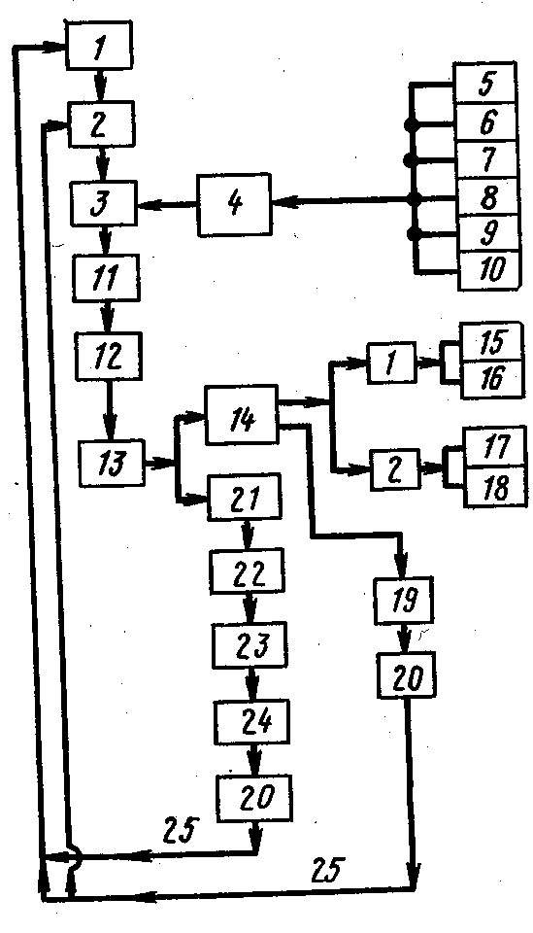
У результаті обробки інформації приймають рішення або про негайне усунення слабкого місця шляхом модернізації, зміни конструкції, практики експлуатації або технічного обслуговування (ТЕ) устаткування у випадку очевидної причини відмовлення, або про проведення необхідних досліджень для виявлення причини відмовлення і наступного усунення слабкого місця.
Рис. 9 Процес забеспечення эксплуатаційной надійності:
1 - конструкція обладнання; 2 - діюча практика експлуатації; 3 - інформація; 4 - засоби отримання інформації; 5 - причини відмовлень; 6 - відомості про розхід запасних частин і щільності їх заміни; 7 - відомості про втрати виробництва, за рахунок простоїв; 8 – відомості про результати інспекцій обладнання; 9 - відомості про змінення розмірів, структури та властивостей матеріалу деталей під час експлуатації; 10 - інші відомості; 11 - обробка інформації; 12 - аналіз причин відмовлень і вияв слабких місць; 13 - прийняті рішення; 14 - рішення про негайні зміни конструкції, практики и експлуатації чи ТОіР обладнання; 15 – зміна конструкції; 16 - зміна матеріалу деталі чи способу Ії зміцнення; 17 зміна практики експлуатації; 18 - зміна практики ТОіР; 19 - перевірка пропозицій що до промислової експлуатації; 20 - дані промислової експлуатації після внесених змін; 21 - рішення про проведення досліджень; 22 - розробка методики досліджень; 23 - результати досліджень; 24- удосконалення конструкції чи практики експлуатації обладнання на підставі досліджень; 25 – зворотній зв’язок
Остаточні зміни в креслення устаткування, практику експлуатації і ТЕ вносять тільки після перевірки ефективності прийнятих рішень.
Процес усунення «вузьких місць» носить безперервний і повторюваний характер, що забезпечує постійну підтримку і підвищення необхідного рівня експлуатаційної надійності й ефективності функціонування устаткування.
Такий принцип забезпечення експлуатаційної надійності називається теротехнологічним і заснований на застосуванні теротехнології при ТОіР металургійного устаткування.
Таким чином, процес забезпечення експлуатаційної надійності являє

собою замкнутий цикл послідовних операцій (рис. 9), у якому виконання кожної наступної операції залежить від попередньої. У ході цього процесу відбувається також постійне удосконалювання системи ТОіР.
Зі сказаного випливає, що проблема забезпечення необхідного рівня надійності устаткування є комплексною і успіх її рішення залежить від правильного обліку усіх факторів, що впливають на надійність, на всіх етапах «життєвого циклу» устаткування.
Процес забезпечення експлуатаційної надійності, зв'язаний з усуненням слабких місць, характеризується її підвищенням і послідовним збільшенням міжремонтних періодів устаткування. При цьому кожен черговий період розраховують, виходячи з аналізу надійності за минулий час експлуатації.
При розрахунку чергового міжремонтного періоду Т_{Р} задаються необхідною імовірністю безвідмовної роботи устаткування Р_{ТР} до початку чергового ремонту. Ця імовірність повинна складати 0,8 - 0,85 у залежності від важливості устаткування в забезпеченні технологічного процесу. На підставі статистичних даних про відмовлення устаткування за попередній період експлуатації t₁ установлюють закон розподілу й оцінюють вид функції інтенсивності відмовлень λ(f). Тоді імовірність безвідмовної роботи устаткування до моменту початка чергового ремонту можна представити у виді:
$$P(t_{1}+T_{P})=\text{exp}\left[−\int_{0}^{t_{1}+T_{P}}{λ(t)\text{dt}}\right]$$
З огляду на те, що P(t₁+T_{Р}) = P(t₁)P(T_{Р}/t₁) = P_{ТР}, а також приймаючи допущення, що надійність устаткування після останнього ремонту перед планованим залишається такий же, як якби устаткування не відмовило, тобто P(t₁) = 1, то одержимо:
$$P({T_{P}}/{t_{1}})=\text{exp}\left[−\int_{t_{1}}^{t_{1}+T_{P}}{λ(t)\text{dt}}\right]$$
Вираження Р(Т_{P}/t₁) = Р_{TP}, тому що імовірність безвідмовної роботи устаткування Р_{TP} до початку чергового ремонту - це умовна імовірність безвідмовної роботи устаткування за умови, що по події періоду t₁ відмовлення не наступило, тобто що P(t₁) = 1.
Тоді вираження для визначення Т_{P} може бути представлене у виді:
$$\int_{t_{1}}^{t_{1}+T_{P}}{λ(t)\text{dt}}=−\text{ln}P_{\text{TP}}$$
При експонентному законі розподілу відмовлень (λ = const) вираження для T_{P} приймає вид:
$$Т_{Р}=−\frac{1}{λ}\text{ln}P_{\text{TP}}$$
Для інших законів функція інтенсивності відмовлень λ(t) є зростаючою (крім періоду приробляння, коли убуває, що у даному випадку не розглядається). Ця функція може бути досить точно, для практичних цілей, апроксимована прямою вигляду:
$$λ(t)=a+\text{bt},$$
де а і b коефіцієнти, які визначають на підставі попереднього досвіду експлуатації або уточнюють методом найменших квадратів або методом максимальної правдоподібності.
Після перетворень і інтегрування одержимо:
$$T_{P}=−\frac{a+{\text{bt}}_{1}}{b}+\sqrt{\frac{(a+{\text{bt}}_{1})^{2}}{b_{1}^{2}}−\frac{b_{1}}{2}\text{ln}P_{\text{TP}}}$$
Приклад. Визначити черговий міжремонтний період машини, якщо задано ймовірність її безвідмовної роботи до моменту початку чергового ремонту Р_{ТР} = 0,9; закон розподілу відмовлень - експонентний; інтенсивність відмовлень λ = 0,025 1/ч.
Рішення. Підставляючи вихідні дані у формулу, одержимо:
$$Т_{Р}=−\frac{1}{0,\text{025}}⋅0,9=\text{96},\text{32} ч\text{.}$$

